Приложение

ОТЧЕТ
об итогах реализации инициативного проекта

1. Наименование поселения, муниципального района или городского округа, на территории которого реализовывался инициативный проект:
Ленинский район города Ростов-на-Дону.
2. Наименование инициативного проекта:
Приобретение оборудования для организации работы Многофункционального реабилитационного кластера в МБУСО «Реабилитационный центр для детей-инвалидов и детей с ограниченными возможностями города Ростова-на-Дону» по адресу: г. Ростов-на-Дону, ул. Курская, 4»
3. Информация об итогах реализации инициативного проекта: реализован.
^{(реализован/не реализован)}
4. Даты начала и окончания реализации инициативного проекта:
24.06.2026– 01.10.2026
4.1. Информация о причинах нарушения сроков реализации инициативного проекта, в случае если такой срок нарушен проект реализован в срок.
4.2. Планируемый срок реализации инициативного проекта в случае нарушения установленного срока ________________________________________________.

№  п/п | Наименование выполненной работы, оказанной услуги, закупленного товара  в рамках реализации инициативного проекта | Стоимость  выполненной работы, оказанной услуги, закупленного товара  в рамках реализации инициативного проекта | Ф.И.О. физического лица и (или) индивидуального предпринимателя, наименование юридического лица, выполнившего работу
1 | 2 | 3 | 4
1. | Приобретение оборудования для организации работы Многофункционального реабилитационного кластера в МБУСО «Реабилитационный центр для детей-инвалидов и детей с ограниченными возможностями города Ростова-на-Дону» по адресу: г. Ростов-на-Дону,  ул. Курская, 4» | 571,0 тыс. руб.  110,0 тыс. руб.  23,6 тыс. руб.  289,0 тыс. руб.  1 293,5 тыс. руб.  102,9 тыс. руб. | ИП Северинова Ю.В.  ООО "Риктамед"  ООО Лончер  ИП Селькова Н.В.  ООО "Компания Вита Техника"  ИП Нежнянская М.С.
2. | Подготовка помещения к проведению установочных работ. Уборка помещения для установки оборудования. | Трудовое участие | 355 человек
3. | Предоставление материала:
3. | одноразовые пеленки – 80 шт. | Имущественное участие | Федорова В.А.
3. | одноразовые стаканчики и ложки – 100 шт. | Имущественное участие | Громова В.А.
3. | яблочный сок – 100 пачек | Имущественное участие | Шевченко А.В.
3. | влажные/спиртовые салфетки – 60 пачек | Имущественное участие | Ефименко З.В.
3. | масло для массажа – 30 бутылок | Имущественное участие | Лаврова О.Ю.
3. | влажные/спиртовые салфетки – 20 пачек | Имущественное участие | Мададовыа А.Ю.
3. | яблочный сок – 15 пачек | Имущественное участие | Дмитриев А.С.
3. | одноразовые пеленки – 50 шт. | Имущественное участие | Аконова А.С.
3. | можжевельник – 3 куста | Имущественное участие | Владимирова Е.Ю.
 | Итого | 2 390,0 тыс. руб.
*В случае если работа (услуга) или закупка осуществлена посредством имущественного либо трудового участия, указывается отметка: «имущественное участие» либо «трудовое участие».
**В случае участия физических лиц в реализации инициативного проекта посредством трудового участия указываются сведения о количестве физических лиц, принявших такое участие.

Сведения  о поступлении и расходовании средств на реализацию инициативного проекта | Планируемый  объем средств |  | Фактический  объем средств
 | Сумма,  (тыс. рублей) | Доля в общей сумме (процентов) | Сумма,  (тыс. рублей) | Доля в общей сумме (процентов)
1 | 2 | 3 | 4 | 5
Всего на реализацию инициативного проекта, в том числе: | 3 000,00 | 100% | 2 390,0 | 100%
объем средств областного бюджета | 1 992,0 | 66,4% | 1 587,0 | 66,4%
объем собственных средств местного бюджета: | 658,0 | 21,9% | 523,4 | 21,9%
объем инициативных платежей физических лиц | 350,0 | 11,7%- | 279,6 | 11,7%
объем инициативных платежей юридических лиц, индивидуальных предпринимателей
Причины отклонения от запланированной стоимости инициативного проекта | Закупка оборудования (гипоксикатор) на сумму 610,0 тыс. руб. осуществляться не будет по причине снятия с производства (получено уведомление от поставщика)

5. Фотоматериалы*
№  п/п | Фотография объекта  до реализации  инициативного проекта | Фотография объекта  после реализации  инициативного проекта
1. | 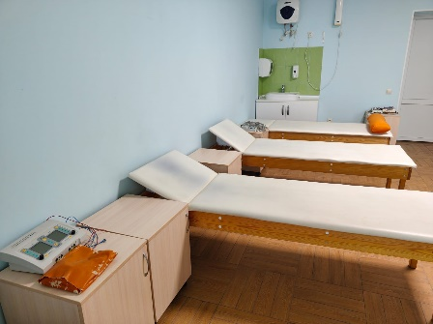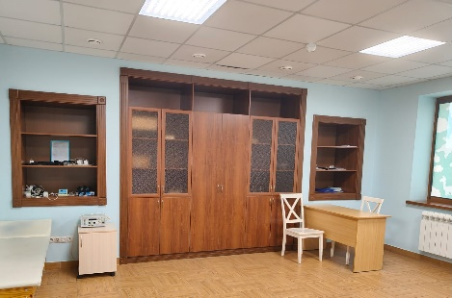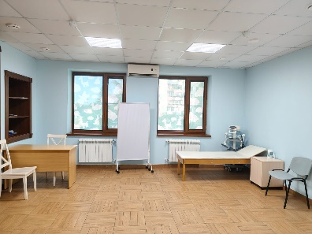 | 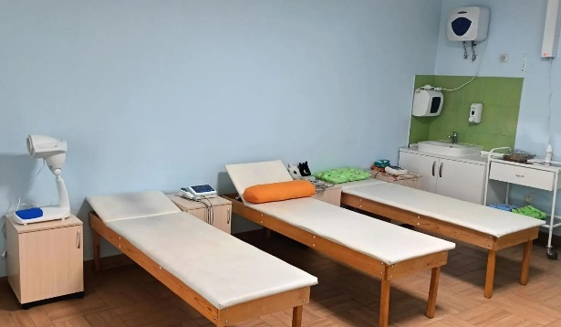  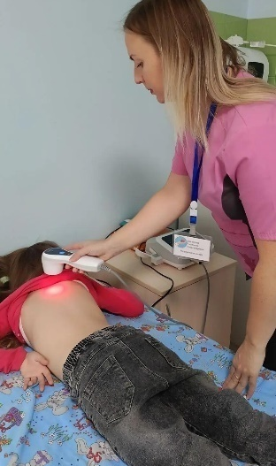  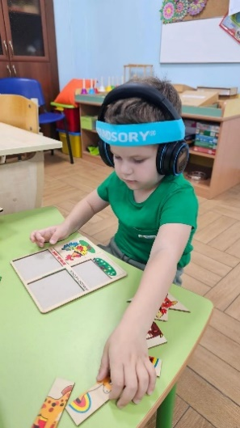  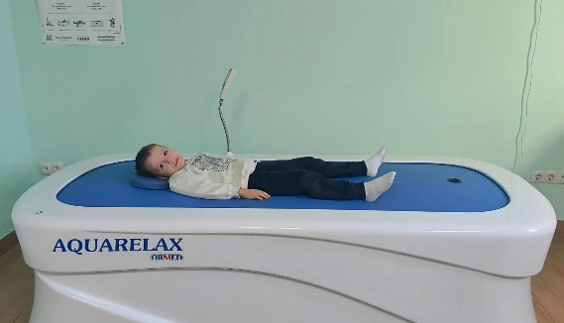
* Приложить от 3 до 5 фотографий объекта до и после реализации инициативного проекта, снятые с одного и того же ракурса.

